1、E洛盟-891片ATtiny814-5477.16元
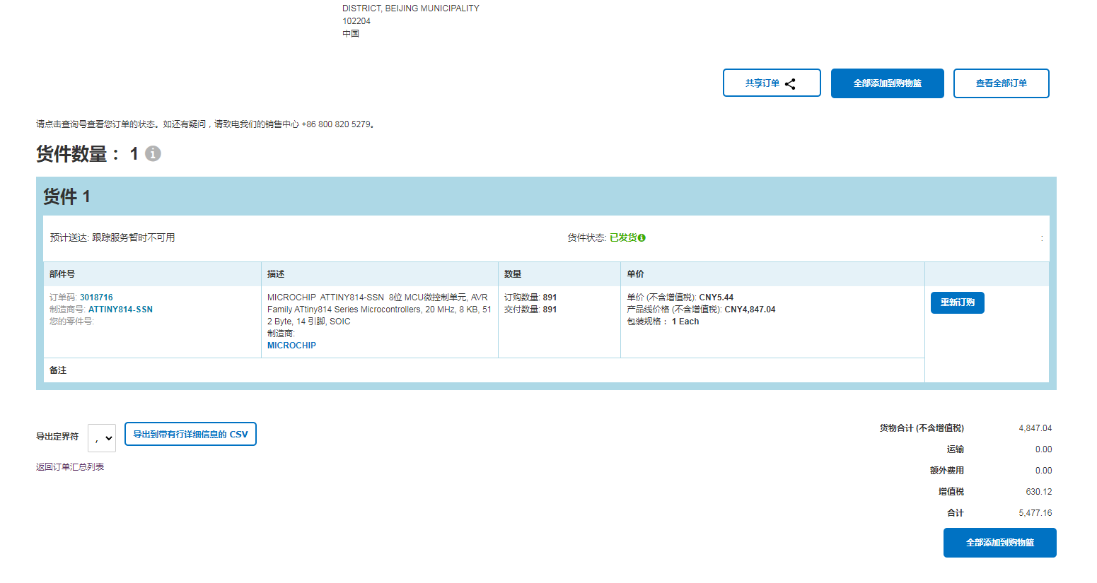
2、贸泽电子-3437片ATtiny814-17515.98元
